**Cuadernillo Sala de 4 A y B– Quinta entrega**

[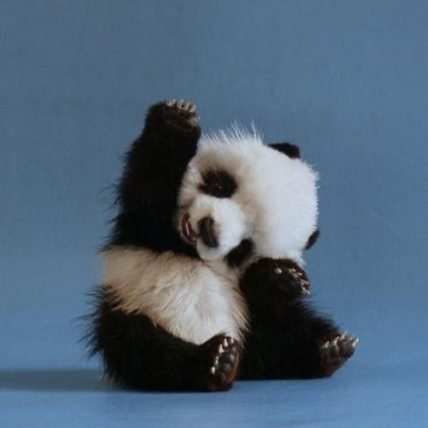](https://www.google.com.ar/url?sa=i&url=https://www.pinterest.com/pin/25332816624997950/&psig=AOvVaw1vmxjOFvaCzZO0Fhgq9UU1&ust=1588156930956000&source=images&cd=vfe&ved=0CAIQjRxqFwoTCICIo-P3iukCFQAAAAAdAAAAABAD)

¡HOLA FAMILIA!

¿Cómo estás? Nos encontramos de nuevo en este espacio compartido, para acercarte otra serie de propuestas para jugar y seguir aprendiendo.

En esta oportunidad nos centraremos en el cuerpo, en sus características físicas, pero también en su cuidado y protección. Esta temática es muy importante y en este momento en especial nos favorece el clima del hogar para trabajarlo los adultos junto a nuestros niños y niñas. La curiosidad infantil es innata y el material que les enviamos seguramente puede ser un buen disparador para que los niños y niñas logren, además de incorporar nuevos conocimientos, identificar acciones para su cuidado y elaborar estrategias de autoprotección.

[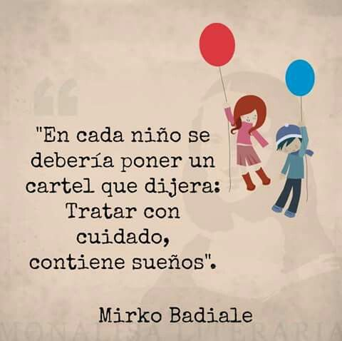](https://www.google.com.ar/url?sa=i&url=https://www.pinterest.es/pin/11047961566536972/&psig=AOvVaw1S7d978hk5JiI7xWUpR2QB&ust=1588158615596000&source=images&cd=vfe&ved=0CAIQjRxqFwoTCNji3Y3-iukCFQAAAAAdAAAAABAD)

Esperamos tus fotitos, videos o relatos en:

Turno mañana: [saladecuatroa@hotmail.com](mailto:saladecuatroa@hotmail.com)

Turno tarde: [saladecuatrott@hotmail.com](mailto:saladecuatrott@hotmail.com)

Actividad N°1

* Observar una lámina del programa de E.S.I. (Educación Sexual Integral) elaborada por el Ministerio de Educación de la Nación, en el que aparecen dos niños, una nena y un nene, Dialogar sobre las partes del cuerpo que aparecen, cómo se llaman, para qué sirven. Dejar que los chicos expliquen con sus palabras las diferencias que encuentran. Explicarles que todos somos diferentes: el color de piel, el tipo de cabello, los gustos, las partes íntimas, incorporando a su vocabulario el nombre de los órganos genitales que, en el caso de los nenes, se llama pene y en las nenas se llama vulva, aunque muchas otras veces les digan de otra manera. Conversar sobre los cuidados de nuestro cuerpo. Sacar conclusiones sencillas.

[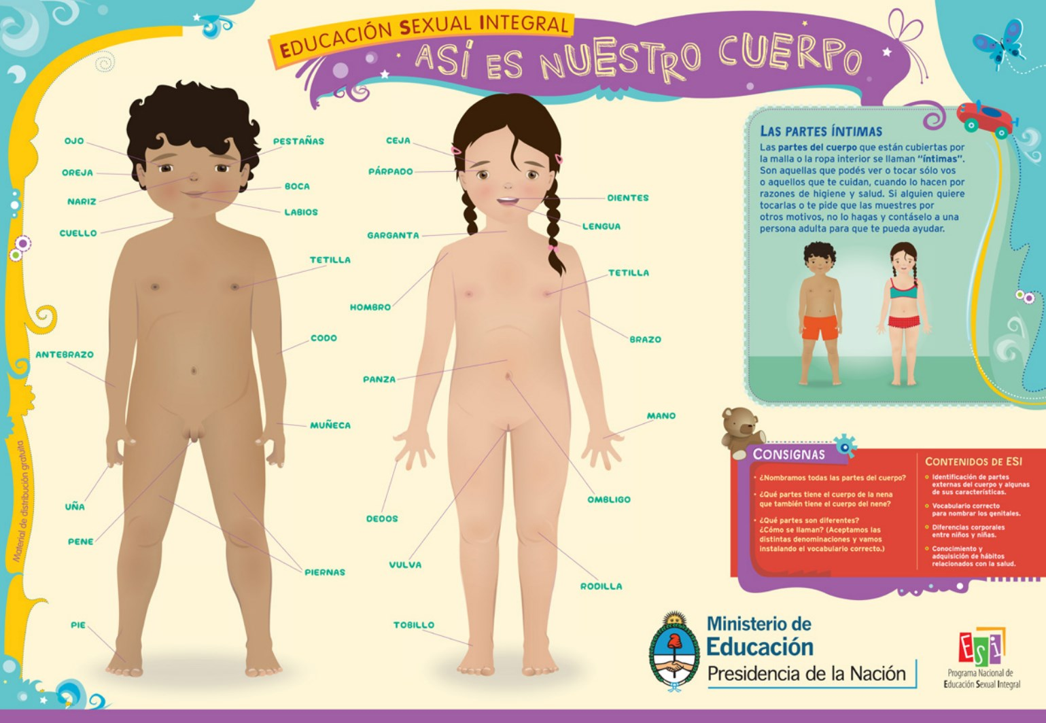](https://www.google.com.ar/url?sa=i&url=https://www.diariodecuyo.com.ar/sanjuan/Estas-son-las-laminas-con-las-que-ensenaran-Educacion-Sexual-en-las-escuelas-20181024-0030.html&psig=AOvVaw1ORUNlGDYK9P2Bl16Qsw5y&ust=1588157172408000&source=images&cd=vfe&ved=0CAIQjRxqFwoTCMDI89P4iukCFQAAAAAdAAAAABAD)

Actividad N° 2

* Colocarse en la alfombra realizada en la cuarta entrega para disfrutar de la escucha el video del cuento “Los secretos de Julieta”. <https://youtu.be/om6VGo6CwuM>. Luego de verlo se puede conversar a partir de algunas preguntas para orientar la charla como, por ejemplo: ¿qué es un secreto?, ¿alguien te ha contado un secreto? ¿estaba feliz quien te lo contaba? ¿a vos te puso contento/a cuando te enteraste? ¿le has contado un secreto tuyo a alguna amiga o a algún amigo? Conversar sobre cuáles son los secretos que tenemos que guardar y cuáles debemos contar. Preguntas orientadoras: ¿En qué se diferencia un secreto que se puede guardar y uno que no se debe guardar y que tiene que ser contado? ¿Está bien guardar un secreto porque alguien te diga que puede pasarte algo feo si lo contás? ¿A quién se puede contar un secreto que hace daño?
* Escuchar la canción “Hay secretos” Canticuénticos. <https://youtu.be/mPN484uZm2g>

Actividad N° 3

* En lo posible Imprimir y si no pueden, dibujar la cabeza de su hija/o. Luego en un afiche pegar la cabeza y contornear a continuación la silueta del resto del cuerpo. Después dibujar partes del cuerpo nombrándolas a medida que lo completan (por ejemplo, los ojos, nariz, boca, tetilla, etc.). Si se animan pueden dibujar la silueta de otro integrante de la familia, ya sea un hermano/a o un adulto. Pueden observar las siluetas y responder. ¿Las siluetas son iguales? ¿Cuántos brazos tienen? ¿Cómo son las cabezas? ¿Cuántas piernas? ¿En las manos cuántos dedos tienen? ¿Tienen los pies representados? ¿Cuántos? ¿Todas tienen la misma altura? ¿El largo de los brazos es el mismo en todas las siluetas? De esta manera buscamos semejanzas y diferencias.

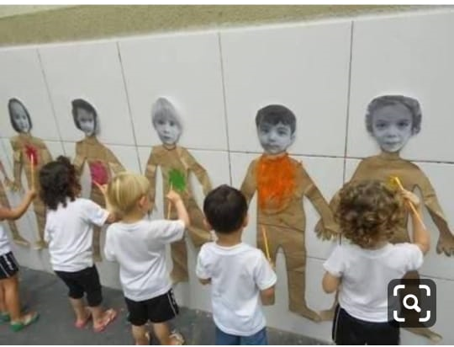

Actividad N°4

Jugar a los coleccionistas con las nociones de cantidad 1 y 2.

En un dado presentar las constelaciones representadas con un punto (para el uno) y con dos puntos (para el dos) Es decir que en las seis caras del dado solo tendrá representadas las constelaciones del 1 y 2. Después este dado lo vamos a seguir agregando el resto de las constelaciones (la del 3, 4, 5)

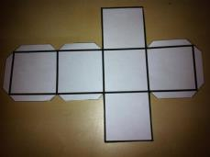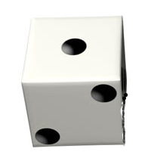

* Preparar con anterioridad pelotitas realizadas con masa de sal y secadas al sol, pueden ser de diferentes colores (si no tienen masa se pueden hacer bolitas de papel creppe)
* El juego consiste en tirar el dado y colocar, dentro de vasos transparentes de plástico, tantas pelotitas como lo indique la constelación en la cara superior. Se podrá jugar hasta que el vaso de uno de los participantes se haya llenado.
* Después de que hayan jugado varias veces, se puede proponer una variación a este juego dibujando previamente tres flores sencillas en una hoja. Tirar el dado y pintar tantas flores como indica la cantidad de la cara superior. Una vez que estén todas pintadas contar cuántas flores hay ahora.

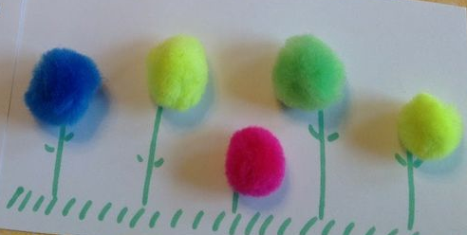

Actividad N°5

* Jugar a las adivinanzas.
* UNA CAJITA QUE SE ABRE Y SE CIERRA,

Y TIENE GUARDADA ADENTRO A LA LENGUA.

**LA BOCA.**

* EN LA CARA TENGO DOS,

Y SI LOS CIERRO NO VEO. ¿QUÉ SON?

**LOS OJOS.**

* ADIVINA ADIVINADOR, TENGO UNA COSA EN LA BOCA,

QUE SE MUEVE LOCA, LOCA.

**LA LENGUA.**

* DOS TENEMOS PARA AGARRAR,

RASCAR Y ACARICIAR.

**LAS MANOS.**

* CON ELLAS PODEMOS CAMINAR,

PODEMOS CORRER, PODEMOS SALTAR.

¿QUÉ SERÁN?

**LAS PIERNAS.**

Actividad N°6

* Jugamos con el cuerpo ¿Qué sonidos podemos hacer con nuestro cuerpo? Por ejemplo: aplaudir, chasquear, aplaudir con los pies, etc.  
  ¿Qué cosas podemos hacer con nuestro cuerpo?: saltar, correr, leer, saludar, etc. ¿Podemos pintar con alguna parte de nuestro cuerpo?, se propondrá pintar con los dedos. En una hoja dibujar su cuerpo con el dedo y témperas.
* Escuchar en youtube la canción “El monstruo de la laguna”. Jugar y bailar moviendo las partes del cuerpo que señala la canción.
* <https://www.youtube.com/watch?v=eFdUXU9ZGls>

Actividad N°7

* Jugar en el patio o en algún rincón de la casa con aros, si no tienen pueden dibujar en el piso circunferencias. ¿Cuántos aros hay? Dejar solitos que cuenten hasta el tres y luego si necesitan ayudarlos.
* Jugar según indicaciones adelante, atrás, adentro del aro, afuera del aro, cerca y lejos. Por ejemplo: nos metemos adentro del aro violeta, nos paramos cerca del aro rojo, nos colocamos lejos del aro verde, etc.

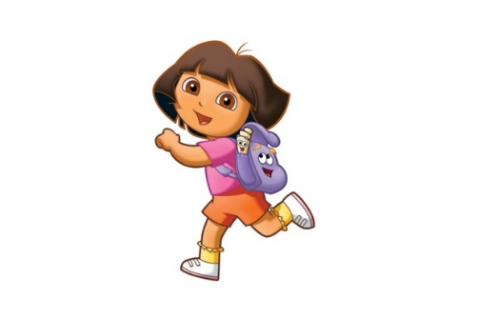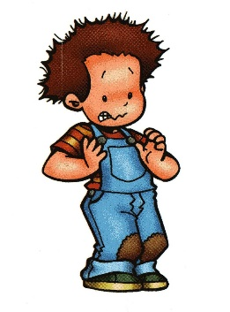

[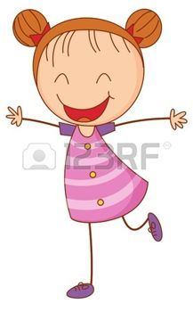](https://www.google.com.ar/url?sa=i&rct=j&q=&esrc=s&source=images&cd=&cad=rja&uact=8&ved=2ahUKEwjf4rSBmLraAhWIjJAKHT7KAJgQjRx6BAgAEAU&url=https://www.pinterest.es/pin/401875966730006058/&psig=AOvVaw2nJJ34goIOpxSs6UbyS41p&ust=1523809795802191)

Actividad N°8

* Buscar en familia fotos de cuando ellos eran bebés, conversar de algunos hechos importantes de su vida, de su nacimiento, cuando se cayó su primer diente, cuando empezó a caminar, etc.
* Reflexionar: cómo eran antes y cómo son ahora. ¿Somos iguales ahora a cómo éramos de bebés? Nuestro cuerpo, cabello, dientes, ¿tienen el mismo tamaño, color?,¿los brazos son más largos o menos largos…? Pensar qué cosas han cambiado en sus cuerpos desde que fueron bebés hasta ahora.

Actividad N°9

*Jugamos con el Profesor Darío y su música*

**Propuestas musicales para realizar en casa - Sala de 4**

Hola familia.

Espero que las actividades hayan sido experiencias musicales significativas. Les dejo mi correo para ir compartiendo las experiencias y prácticas obtenidas: [darirondan@gmail.com](mailto:darirondan@gmail.com).

Se sugiere que cada actividad sea tomada como momentos musicales para compartir con nuestra familia.

En relación a los resultados obtenidos, se plantea la posibilidad de que cuando se hayan desarrollado y asimilado las actividades, las mismas puedan ser documentadas a través de audios o videos, con el propósito de ir acompañando el proceso de aprendizaje.

**ACTIVIDAD Nº 8.**

* 1. Iniciamos con ejercicios preparatorios. Utilizamos un ejemplo llamado “Epo itai tai é” (canción Maorí) propuesto por el grupo Cantajuego.

Primero observamos el video y luego aprendemos la letra (https://[www.youtube.com/watch?v=ZQoi2uMrDMM](http://www.youtube.com/watch?v=IVcf9jXohiY)).

**Epo itai tai, é**

Epo itai tai, é

Epo itai tai, é

Epo itai tai, epo

E tuki tuki epo

E tuku tuki é

* 1. Escuchamos y vemos el video del Dúo tiempo del sol de la canción “Juan, Paco Pedro de la mar”. En ella podremos apreciar a un grupo de niños con sus profes de música. (https://[www.youtube.com/watch?v=Xnb5K1E9lpY](http://www.youtube.com/watch?v=Xnb5K1E9lpY)).

**Juan, Paco Pedro de la mar**

Juan, Paco Pedro de la mar

Es mi nombre así

Y cuando yo me voy

Me dicen al pasar

Juan, Paco Pedro de la mar

La, la, la, la, la, la, la, la, la.

* 1. Vemos nuevamente el video y apreciamos los movimientos corporales propuestos atendiendo a las distintas formas de cantarlo: suave, en secreto, sin utilizar palabras, más rápido, etc. Podemos proponer nuevas formas o cambiar la letra.
  2. Buscamos un lugar cómodo de la casa y escuchamos y vemos el video propuesto por el profe para relajarnos: “Había una vez una gata”.

**Link:** [**https://youtu.be/lnS3P1GpcF0**](https://youtu.be/lnS3P1GpcF0)

ACTIVIDAD OPTATIVA

* Buscar una pared de la casa, un espacio para medirse y poder darse cuenta de cómo están creciendo. Si tienen hermanos o con un adulto compararse y decir cuál es más alto y cuál es menos alto.

[](https://www.google.com.ar/url?sa=i&url=https://www.guiainfantil.com/1483/los-percentiles-de-talla-y-peso-en-ninos-y-ninas.html&psig=AOvVaw11in5npBd_Ed_E-KFX83vt&ust=1588163021823000&source=images&cd=vfe&ved=0CAIQjRxqFwoTCKDpksaOi-kCFQAAAAAdAAAAABAD) [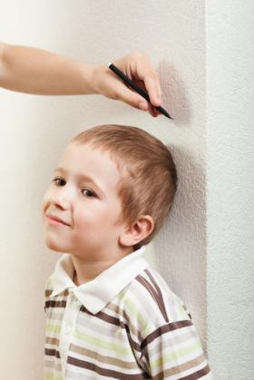](https://www.google.com.ar/url?sa=i&url=https://www.familiaysalud.es/sintomas-y-enfermedades/sistema-endocrino/el-nino-con-talla-baja-que-hacer&psig=AOvVaw2NARw3lLlAM2-PML6ltEWA&ust=1588163125065000&source=images&cd=vfe&ved=0CAIQjRxqFwoTCKjw4PWOi-kCFQAAAAAdAAAAABAD)